Gran éxito de convocatoria del Congreso Nacional 2022 de la Asociación Española de Derecho Marítimo

Bajo el título “El Derecho Marítimo frente a las cuestiones más actuales” la Asociación Española de Derecho Marítimo (AEDM) celebró el 17 y 18 de noviembre su Congreso Nacional, con gran éxito de asistencia y con la participación de destacadas figuras del panorama legal y marítimo español.

Fiel a su objetivo de divulgación del Derecho Marítimo y de ser punto de encuentro de los profesionales de este sector, la AEDM celebró, un año más, su Congreso Nacional 2022 en el Auditorio Uría Menéndez de Madrid y en formato mixto (presencial y virtual). El evento estuvo compuesto por VI paneles de debate, todos ellos con temáticas de gran relevancia y actualidad, como el impacto de la guerra de Ucrania en el transporte por mar y en las coberturas del seguro marítimo, entre otras, y que contaron con la participación de expertos reconocidos en cada materia.

La apertura del Congreso estuvo a cargo del Presidente de la AEDM, D. Eduardo Albors, quien, tras presentar el evento y a los distintos ponentes, tuvo unas palabras de recuerdo y reconocimiento para D. Rodolfo A. González-Lebrero, fallecido el pasado mes de enero, que fue Presidente de la AEDM de 2012 a 2016 y, posteriormente, nombrado Asociado de Honor. Con González-Lebrero comenzó una nueva etapa de reorganización en la Asociación, que ha continuado con D. Eduardo Albors y que supuso el resurgir de esta asociación, retomándose los Congresos de Derecho Marítimo, las Jornadas Divulgativas por toda España, la asistencia a las Conferencias del Comité Marítimo Internacional, entre otras actividades. También tuvo la ocasión de intervenir para dedicarle unas palabras de homenaje D. Jose María Alcántara, ex Presidente y Miembro Honorario de la AEDM.

Tras la presentación del Congreso, tuvo la palabra la Excma. Sra. Dª Ana Fernández -Tresguerres, Notario de Madrid, Registradora en excedencia, Académica de Número de la Real Academia de Jurisprudencia y Legislación (Medalla 43), y Presidenta de su Sección 6ª (Derecho internacional privado) quién ofreció una interesante y muy completa Conferencia abordando las “Cuestiones de Derecho internacional privado de la sentencia del TJUE en el caso Prestige”.
El Congreso dio comienzo con el Módulo I, bajo el título “NUEVAS TECNOLOGÍAS, CIBERSEGURIDAD EN EL SECTOR MARÍTIMO Y PORTUARIO” y estuvo moderado por Dª Mercedes Duch, Socia del despacho San Simón & Duch. Los ponentes de esta primera mesa fueron D. Marcos Icardo, CTO y Cofundador de Usyncro; Dª Ángela Pazó dos Santos, Subdirectora adjunta de Seguridad, Contaminación e Inspección Marítima (DGMM); D. Ramón Álvarez Viñes, Subdirector adjunto de Seguridad, Contaminación e Inspección Marítima (DGMM), Dª Belén Fernández, Legal Services Manager APM Terminals y D. Eduardo Prim, Socio de More Fisher Brown. Solicitors (Londres).
El Módulo II versó sobre “DERECHO CONCURSAL v. DERECHO MARÍTIMO”, estuvo moderada por Dª Nieves Gómez de Segura. Socia MG Abogados. Los expertos ponentes de esta mesa fueron: D. Pablo Ureña, Socio Ureña Abogados; Dª Beatriz Rua, Abogada y Administradora Concursal; D. Iñigo Villoria, Socio Clifford Chance y D. Carlos Salinas, Socio MA Abogados.
El Módulo III, referente a “EL PAQUETE LEGISLATIVO FIT FOR 55: PROBLEMAS ECONÓMICOS Y JURÍDICOS EN EL SECTOR MARÍTIMO”, estuvo moderado por Dña. Elena Seco. Directora General Asociación de Navieros Españoles (ANAVE) y contó con la participación de D. Miguel Nuñez, Jefe de Área de Normativa Marítima y Cooperación Internacional. Dirección General de la Marina Mercante; D. Jose Manuel Orengo, Secretario General de Baleària; D. Javier de Juana, Director Lloyd’s Register España y D. Juan José Fernández-Ricoy, Director Jurídico de Empresa Naviera Elcano.
La sección juvenil de la AEDM volvió a tener, otro año más, un panel dentro del Congreso de la Asociación (Módulo IV) dedicado en este caso al “LAS GARANTÍAS PERSONALES EN EL DERECHO MARÍTIMO”. El panel estuvo moderado por D. Juan Pablo Rodríguez, profesor de Derecho Mercantil de la Universidad Carlos III de Madrid. Las integrantes de esta mesa fueron Dª Carmen Zulueta, Claims Handler P&I Norwegian Hull Club; Dª Irantzu Sedano, Abogada en AIYON Abogados; Dª Neus León, Área de Dominio Público en el Puerto de Tarragona y Dª María Fernández-Llamazares, de la Asesoría Jurídica de ANAVE.
El Módulo V trató sobre “EL IMPACTO DE LA GUERRA EN EL TRANSPORTE MARÍTIMO” y estuvo moderado por D. Jesús Barbadillo (Counsel Responsable de la Industria de Transporte y Marítimo de Garrigues). Los ponentes de esta mesa fueron D. Martin Bubeliny, Abogado en los Servicios Jurídicos REPSOL; Dª Marta Ramos, Directora de Fletamentos del Grupo Erhardt y D. Abhishek Gandhi - Bróker de Fletamentos en Bergé Shipbrokers.
El Módulo VI, bajo el título “EL IMPACTO DE LA GUERRA EN LAS COBERTURAS DEL SEGURO MARÍTIMO” estuvo moderado por D. Javier Portales, Socio de Albors Galiano Portales. Esta última mesa contó con destacadas figuras como D. Juan Zaplana, Syndicate Manager en Steamship; D. Bernardo González, Director de Suscripción de Marine & Aviation de Iberia & Latam en Generali; D. Bernardo Núñez, Responsable del Área de Seguros Marítimos en Howden Artai ; D. Fernando Ruíz-Gálvez Portanet, Socio de Ruiz-Gálvez Abogados, y también con la intervención de D. Raul González Hevia, referente del seguro marítimo en España y Miembro Honorario de la AEDM.

La clausura estuvo a cargo de Dª Ana Nuñez, D. Julio Fuentes, Subdirectores Generales de la DGMM, en representación del Director General, D. Eduardo Albors y Dª Mercedes Duch. Dª Ana Nuñez y D. Julio Fuentes destacaron la organización y el contenido del Congreso y agradecieron el trabajo y las aportaciones de la AEDM en el actual proceso de reforma del Derecho Marítimo. El Presidente de la AEDM, D. Eduardo Albors, agradeció a los asistentes al Congreso el gran interés mostrado, y a los Moderadores, Ponentes, Patrocinadores y Colaboradores su participación y el apoyo permanente en los actos de la AEDM. Asimismo, anuncio la próxima celebración de las elecciones en el seno de la Asociación y la presentación de una obra colectiva preparada entre la AEDM y el despacho Uría y Menéndez en homenaje a D. Tomás Fernández Quirós. Por su parte, Dª Mercedes Duch anunció que D. Eduardo Albors no presentará su candidatura para la próxima renovación de la Junta Directiva de la AEDM y le agradeció en su propio nombre y en el de los miembros de la actual Junta el trabajo realizado a lo largo de estos últimos seis años. Albors recibió una gran ovación por la destacada labor desarrollada durante su Presidencia.

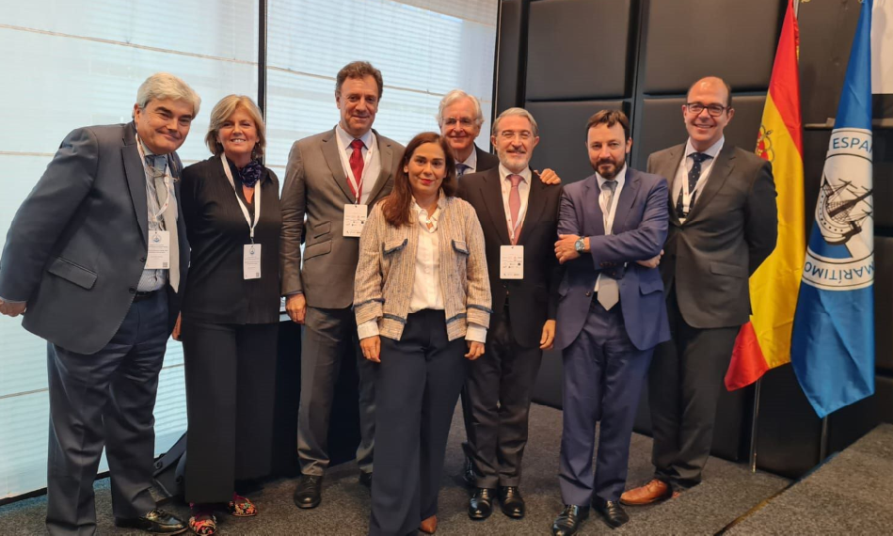

De izquierda a derecha: D. Jesús Barbadillo, Dª Mercedes Duch, D. Julio Fuentes, Dª Ana Nuñez, D. Eduardo Albors, D. Jesús Casas, D. Javier Portales,
y D. Manuel Alba

Quedamos a su disposición para cualquier aclaración adicional.
Secretaría del Congreso
Tel. +34 91 781 54 47
Asociación Española de Derecho Marítimo
Paseo de la Castellana, 121 Escalera izda. 9º B
Madrid 28046 – España congreso@aedm.es

